extjs rowEditing 编辑时 Update按钮的可用状态

2013-08-13 11:15[xihuadihun](http://www.baidu.com/p/xihuadihun?from=zhidao) | 浏览 794 次  悬赏：15

[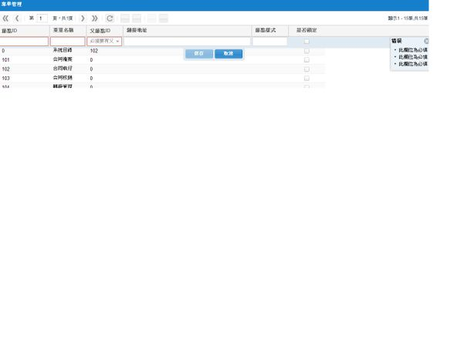](http://a.hiphotos.baidu.com/zhidao/pic/item/1e30e924b899a901446f7ad91c950a7b0308f582.jpg)

如图当rowEditing 没有全部满足isValid() 条件时双击打开编辑工具栏 Update 按钮呈不可用状态,然后问题就来了，当输入满足了所有的isValid()条件事,Update 按钮的可用状态还是Disabled=ture；

我有更好的答案

分享到：

[按默认排序](http://zhidao.baidu.com/question/580244804.html?sort=4#wgt-answers) | [按时间排序](http://zhidao.baidu.com/question/580244804.html?sort=6#wgt-answers)

4条回答

2014-07-24 23:57[634610281](http://www.baidu.com/p/634610281?from=zhidao) | 四级

Ext.override(Ext.grid.RowEditor,  
   {  
     addFieldsForColumn : function(column, initial) {  
 var me = this, i, length, field;  
 if (Ext.isArray(column)) {  
     for (i = 0, length = column.length; i < length; i++) {  
  me.addFieldsForColumn(column[i], initial);  
     }  
     return;  
  }  
if (column.getEditor) {  
     field = column.getEditor(null, {  
                       xtype : 'displayfield',  
getModelData : function() {  
return null;  
}  
      });  
  if (column.align === 'right') {  
     field.fieldStyle = 'text-align:right';  
  }  
  if (column.xtype === 'actioncolumn') {  
   field.fieldCls += ' ' + Ext.baseCSSPrefix+ 'form-action-col-field';  
  }  
  if (me.isVisible() && me.context) {  
     if (field.is('displayfield')) {  
 me.renderColumnData(field, me.context.record,column);  
} else {  
 field.suspendEvents();  
 field.setValue(me.context.record.get(column.dataIndex));  
 field.resumeEvents();  
}  
   }  
           if (column.hidden) {  
       me.onColumnHide(column);  
   } else if (column.rendered && !initial) {  
       me.onColumnShow(column);  
   }  
  
   // -- start edit  
   me.mon(field, 'change', me.onFieldChange, me);  
   // -- end edit  
        }  
  }  
});

放到你的代码里面即可

评论(1) | **2** **0**

2013-08-19 21:38[罐头l桃子](http://www.baidu.com/p/%E7%BD%90%E5%A4%B4l%E6%A1%83%E5%AD%90?from=zhidao) | 六级

你得手动设置将状态改过来 ，如果改了 就是你的事件的问题了 好好看看是不是事件那里出来什么问题

评论 | **2** **1**

2013-08-15 16:30[FuN哥](http://www.baidu.com/p/FuN%E5%93%A5?from=zhidao) | 四级 最快回答

对按钮禁用可以用Button.disable（）方法，启用可以enable()

评论 | **2** **1**

2014-04-17 20:16[赵超群爱崔荷娟](http://www.baidu.com/p/%E8%B5%B5%E8%B6%85%E7%BE%A4%E7%88%B1%E5%B4%94%E8%8D%B7%E5%A8%9F?from=zhidao) | 三级

var updateBtn = grid.plugins[0].getEditor().query('button')[0];